常州市新北区初中化学周文荣卓越教师成长营
活动简报
（第49期）
主持人：周文荣 导师：钱柳云 李小静 董新伟 本期编辑：陈奥天
★
循史探理明方法 衔火启智育素养
——记常州市新北区初中化学周文荣卓越教师成长营第49次活动
“教而不研则浅，研而不教则空。”2025年10月24日下午，常州市新北区初中化学周文荣卓越教师成长营第49次活动在新北区龙城初级中学如期开展。成长营领衔人、新北区教管中心教研室主任周文荣携全体成员齐聚一堂，以两节聚焦“依标教学”的示范课为核心，共探课堂教学提质路径，共话学科素养落地方法。
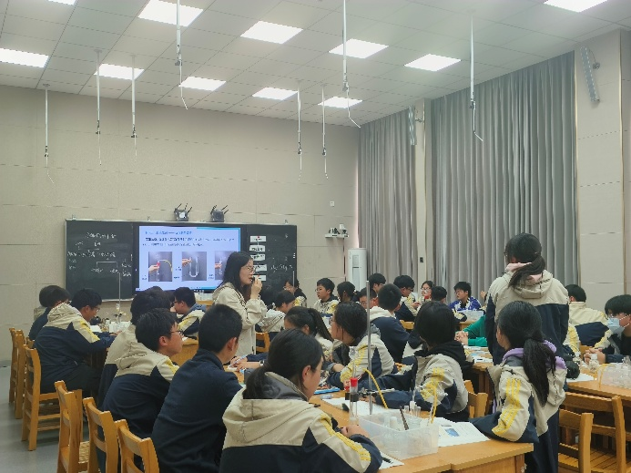
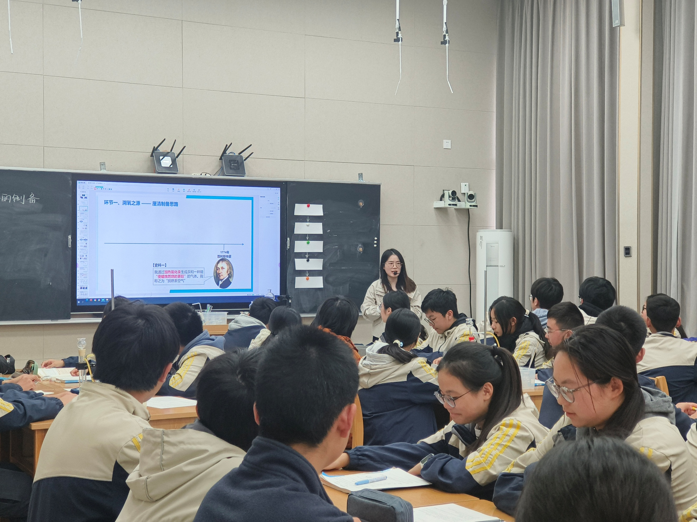

首先，来自常州市新北区龙城初级中学的两位老师为大家带来了两节优秀的示范课。徐磊老师上课的主题是《循化学发展史，探气体制备法》，通过复习氧气的实验室制法，逐步形成制备气体的一般思路和方法；并迁移学会氢气、二氧化碳的实验室制法。这节课既是一节气体的制备复习课，也是一节在迁移应用中的二氧化碳的新授课。徐老师在让学生回忆产生二氧化碳的反应时，引导学生归纳总结选择药品时需要考虑的因素；在认识启普发生器控制反应开始和结束时，放手让学生去分析各种控制反应启停装置的原理，攻克教学难点。本节课，徐老师不仅通过“历史重现—问题驱动—实验探究—总结归纳”的过程，培养了学生基于史实进行分析、迁移和应用的能力，还让学生在感受科学家严谨求实的科学精神过程中，体会化学发展史的曲折和魅力，提升了学生对化学学科的学习兴趣。
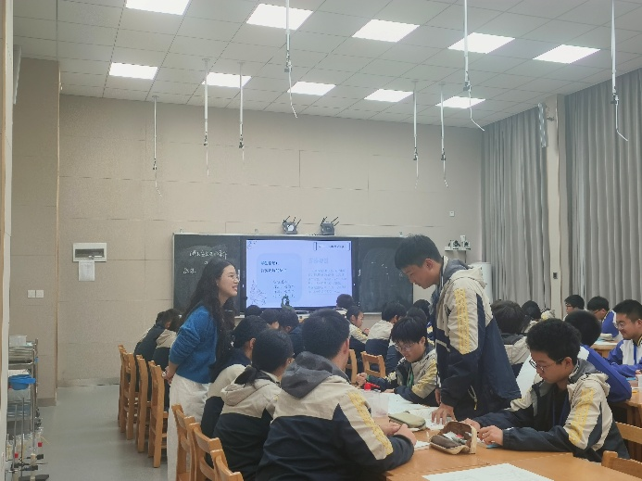
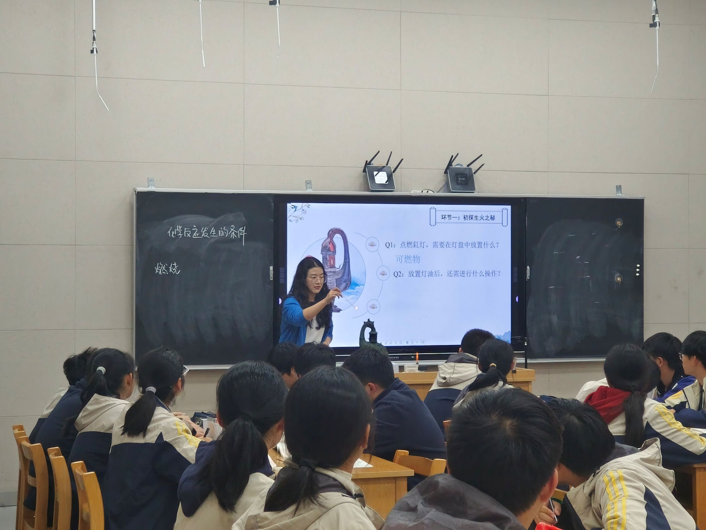

黄舒文老师上课的主题是《雁鱼衔火，妙理生光——化学反应发生的条件》，黄老师通过引导学生探究青铜雁鱼釭灯的照明原理，总结出燃烧的三个必要条件，在探究燃烧的条件过程中，让学生经历实验探究，最终能运用控制变量的方法设计简单实验验证燃烧条件。黄老师由实验过程中，烧杯壁出现黑色固体这一真实现象引出完全燃烧与不完全燃烧，并分析其区别，从而帮助学生了解可以通过调控反应条件来达成不同的实验目的。在介绍不完全燃烧时，黄老师注重对学生的观念建构，通过对油烟墨制作的了解，让学生能够认识事物的两面性，辩证地看待不完全燃烧。最后，黄老师结合古今应用实例，让学生能举例说明灭火的原理及其在生活中的应用，初步形成“化学反应是可控的，并能服务于改善生活、保护环境”的学科观念。
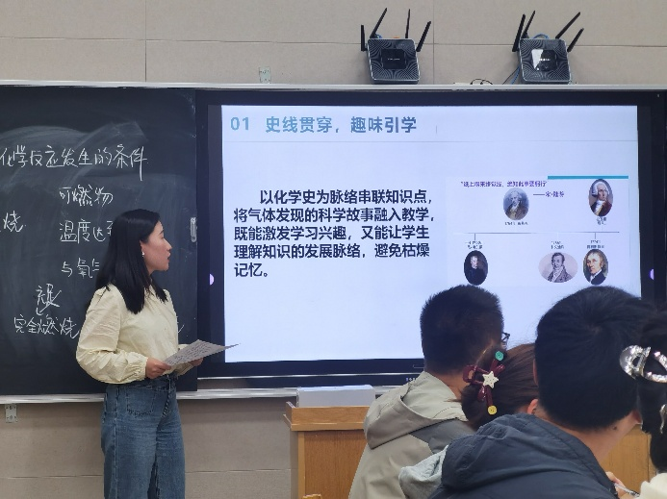
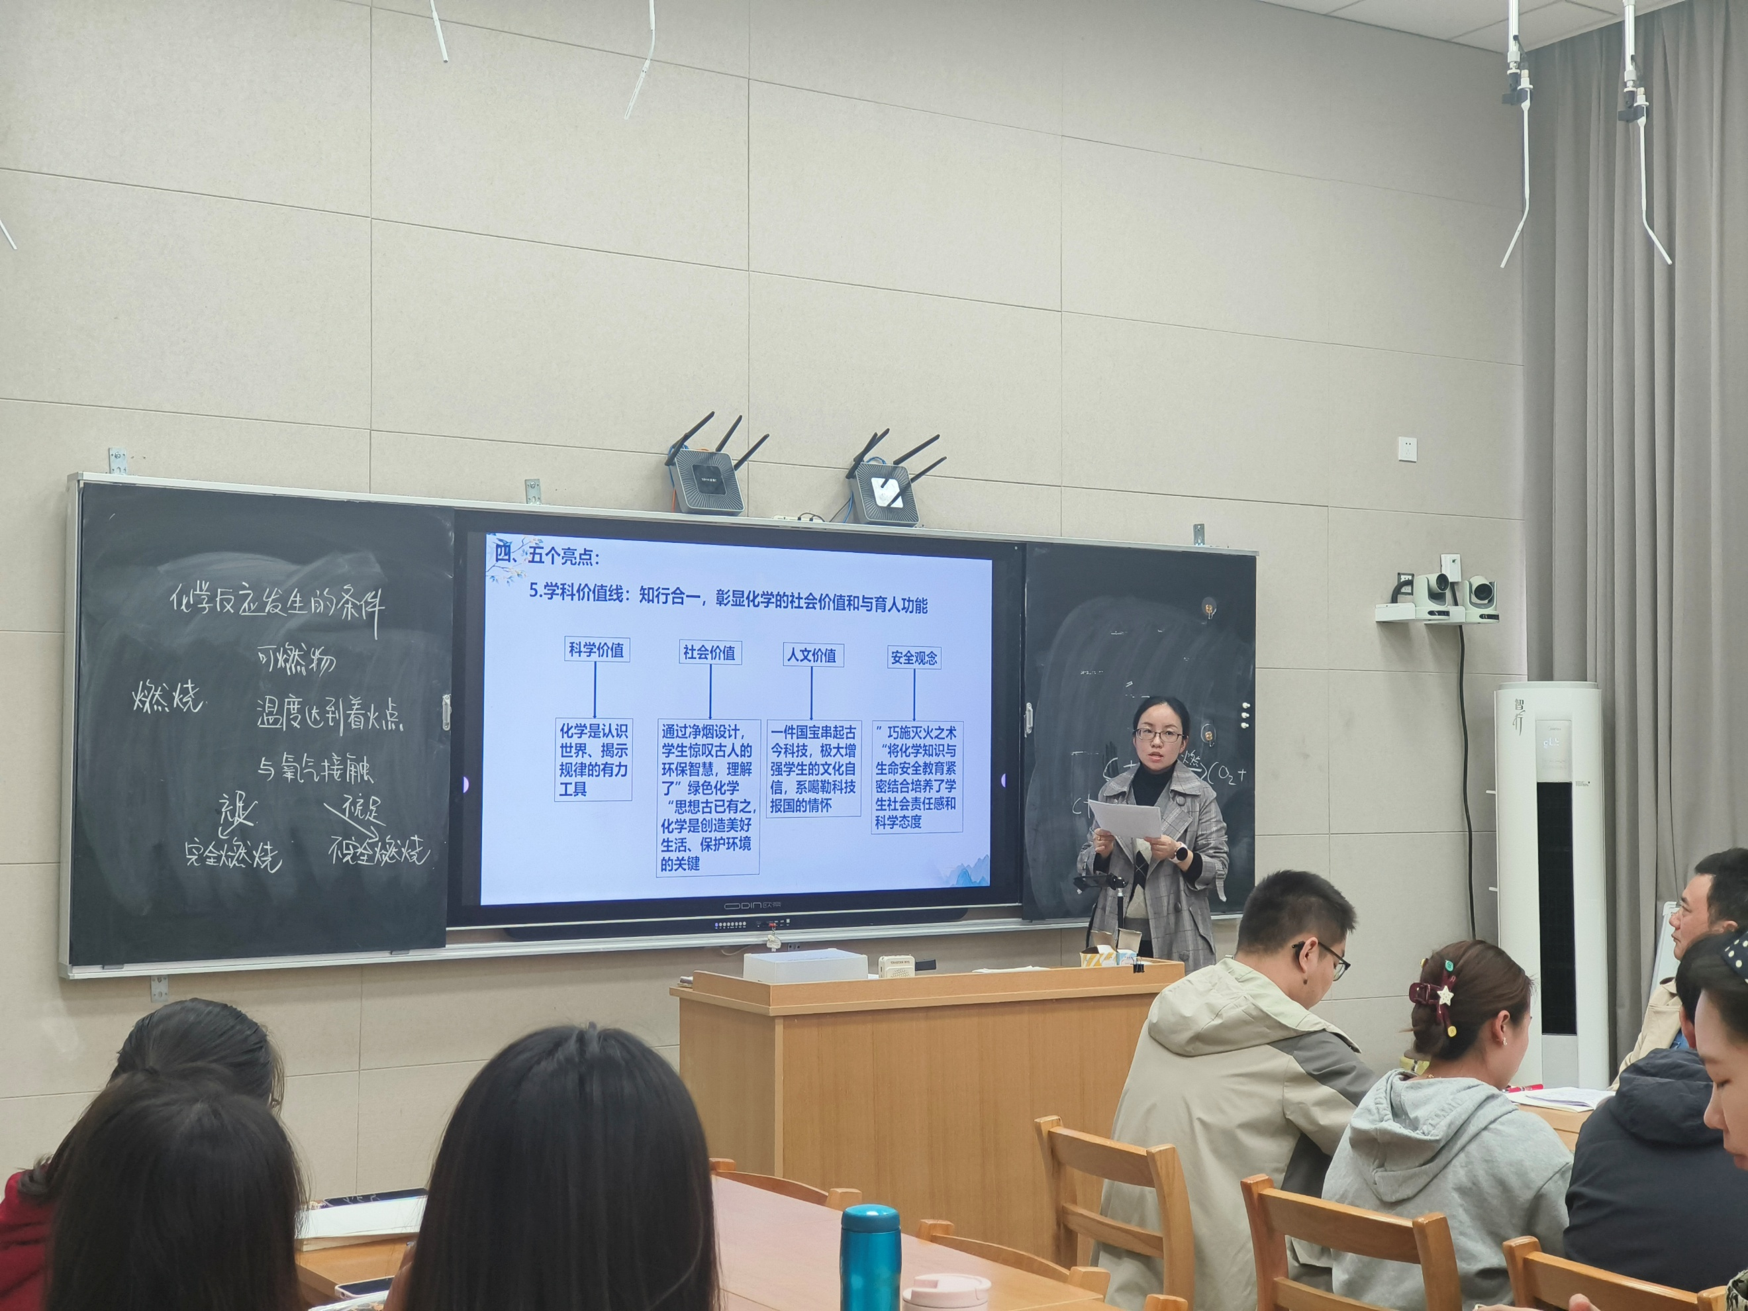

两节课后，来自常州市新北区薛家中学的陈奥天老师对徐磊老师的课进行了点评。陈老师认为徐老师这节课有三个优点：史线贯穿，趣味引学；模型建构，认知深化；思维发散，创新启智。陈老师指出徐老师本节课以化学史为引、以模型建构为径、以实验探究为魂、以发散思维为翼，不仅高效达成复习气体制备的知识目标，更在教学过程中渗透了课标强调的探究意识与创新能力培养，助力学生从“学会知识”向“会学化学”转变，为学科核心素养的长远发展奠定坚实基础。徐老师这节课让知识生长有脉络，让思维发展有路径。来自常州市新北区实验中学的张晓桃对黄舒文老师的这节课进行了点评。两位老师分别对两节课进行了点评：张晓桃老师认为黄老师这节课主题情境线：一器贯古今，文化自信与科学探究的完美融合；核心问题线：环环相扣，层层递进，驱动高阶思维；主要活动线：学生为主体，在做中学，凸显探究本色；学科知识线：紧扣核心，层层建构，实现认知升华；学科价值线：知行合一，彰显化学的社会价值和育人功能。

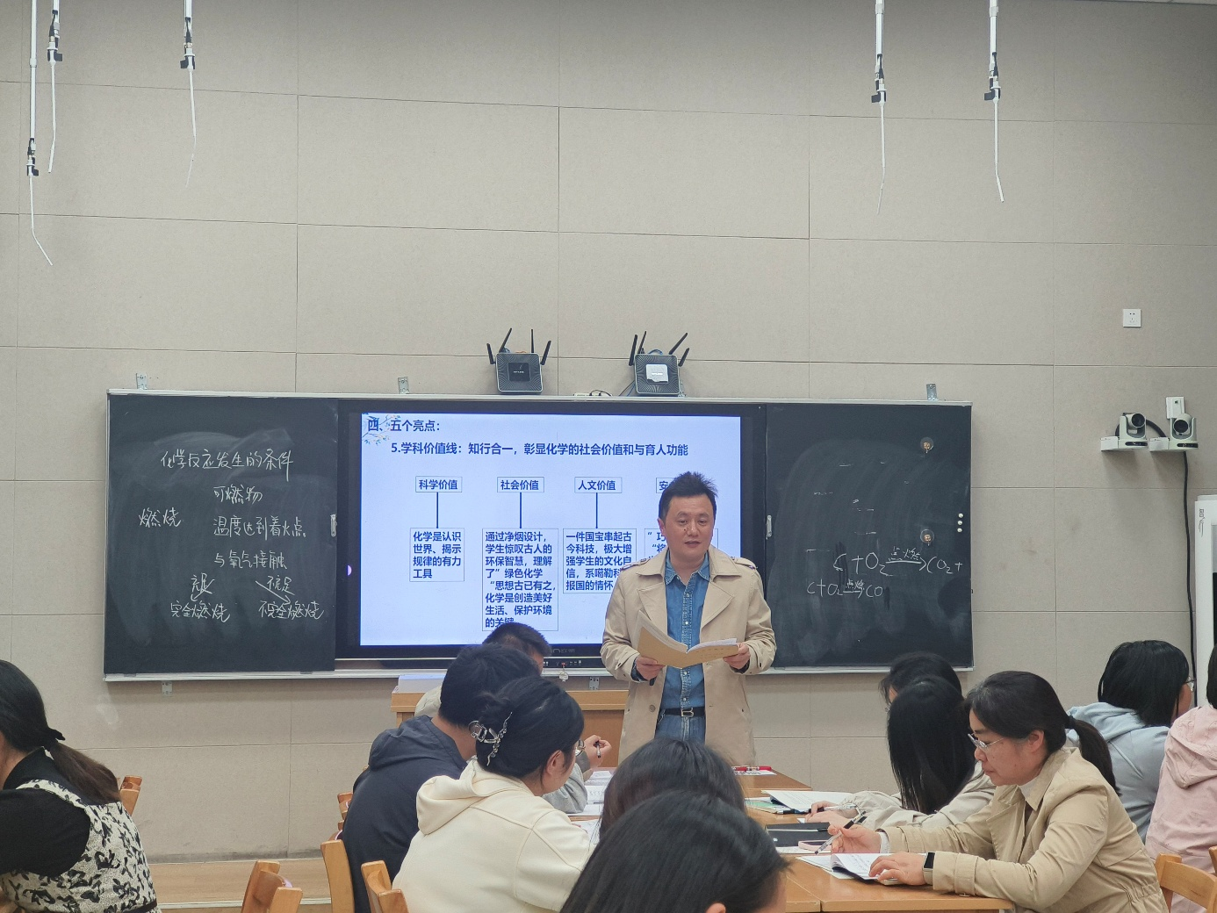

最后，周文荣主任对两位老师的课进行了综合的点评。今天的主题是依标教学，标就是课程标准。课程标准有几个核心的要素：第一个就是核心素养，我们要在平时的课堂当中渗透化学观念、科学思维、科学探究与实践、科学态度与责任。第二，要关注课标中呈现的大概念、核心知识、基本思路与方法、重要态度、必做实验及实践活动。核心知识始终是教学的关键，徐老师这节课是复习和新授的一个结合，首先回顾气体制备的模型，再用氢气的制取来运用这个模型，最后二氧化碳的制备除了应用模型，还要优化装置。这里最好先用常规实验装置，再介绍启普发生器。黄老师这节课的核心知识更加清晰：燃烧的条件、完全燃烧与不完全燃烧、灭火的原理。对于核心知识：两位老师都有重点突破：徐磊老师重点突破的是随制随停装置：通过演示实验让学生明确原理，随后让学生讨论变型的装置，最终完成实验，攻克学生理解上的难点。黄舒文老师重点突破的是燃烧条件的探究。第三，我们教给学生的不仅仅是知识，更重要的是要教会学生运用知识解决问题。徐磊老师制备气体的一般过程是逐渐建构的，环节一先建构反应原理、发生装置和收集装置，环节三建构检验、验满和实验步骤。发生装置、收集装置选择的方法以及反应原理需要考虑的几个方面，都是在上课的过程中进行方法的指导，徐老师将方法和思路很好地渗透在这节课中。黄舒文老师渗透的是实验探究的基本思路和方法：提出问题、作出猜想、设计并进行实验、得出结论、反思评价。第四，情境的设置，徐磊老师这节课的明线就是史料，暗线就是最开始视频引入出现的三种气体的用途。黄舒文老师这节课的情境选自于教材：青铜雁鱼釭灯，因此我们不仅要依标教学，更要用好新教材。
“一花独放不是春，百花齐放春满园。”此次活动中，两节示范课以情境为桥、以探究为基，将化学知识与学科思维、文化内涵深度融合；精准点评紧扣课标核心，为课堂优化提供清晰指引。这不仅是一次教学经验的碰撞，更是一场学科育人理念的升华。相信在这样的教研赋能下，成长营全体成员将持续深耕课堂，以更优策略助力中考，让学生在化学学习中既习得知识方法，更涵养科学素养与文化自信，为未来发展筑牢根基。

